**馬偕紀念醫院「顱底醫學中心」正式成立　跨科整合領航顱底手術新紀元**

馬偕紀念醫院成立「顱底醫學中心 （Skull Base Center）」，該中心匯集臨床醫療、醫師培訓與手術創新三大任務於一身，在**張文瀚總院長的大力支持，以及陳裕仁副院長的指導**下，整合耳鼻喉頭頸部、神經外科、內分泌暨新陳代謝科、放射線科、放射腫瘤科以及病理科等六大專科，為顱底腫瘤、腦下垂體腫瘤與複雜鼻竇疾病患者，提供一站式且精準安全的治療服務。

中心的雛形可追溯至2009年，當時耳鼻喉頭頸部王瀛標部長自澳洲阿得雷德進修返台，引進經鼻內視鏡顱底手術，為院內開啟顱底外科新局。2020年，神經外科詹雲凱醫師自美國匹茲堡返國後，共同組建「顱底疾病治療團隊」，實踐跨科共診。2024年2月，「鼻竇顱底暨顏面手術技能發展創新教室」落成，以解剖模擬強化臨床技術並推進研究；同年8月，醫院核准正式設置「顱底醫學中心」，強調跨科顱底疾病整合治療。[見圖一]

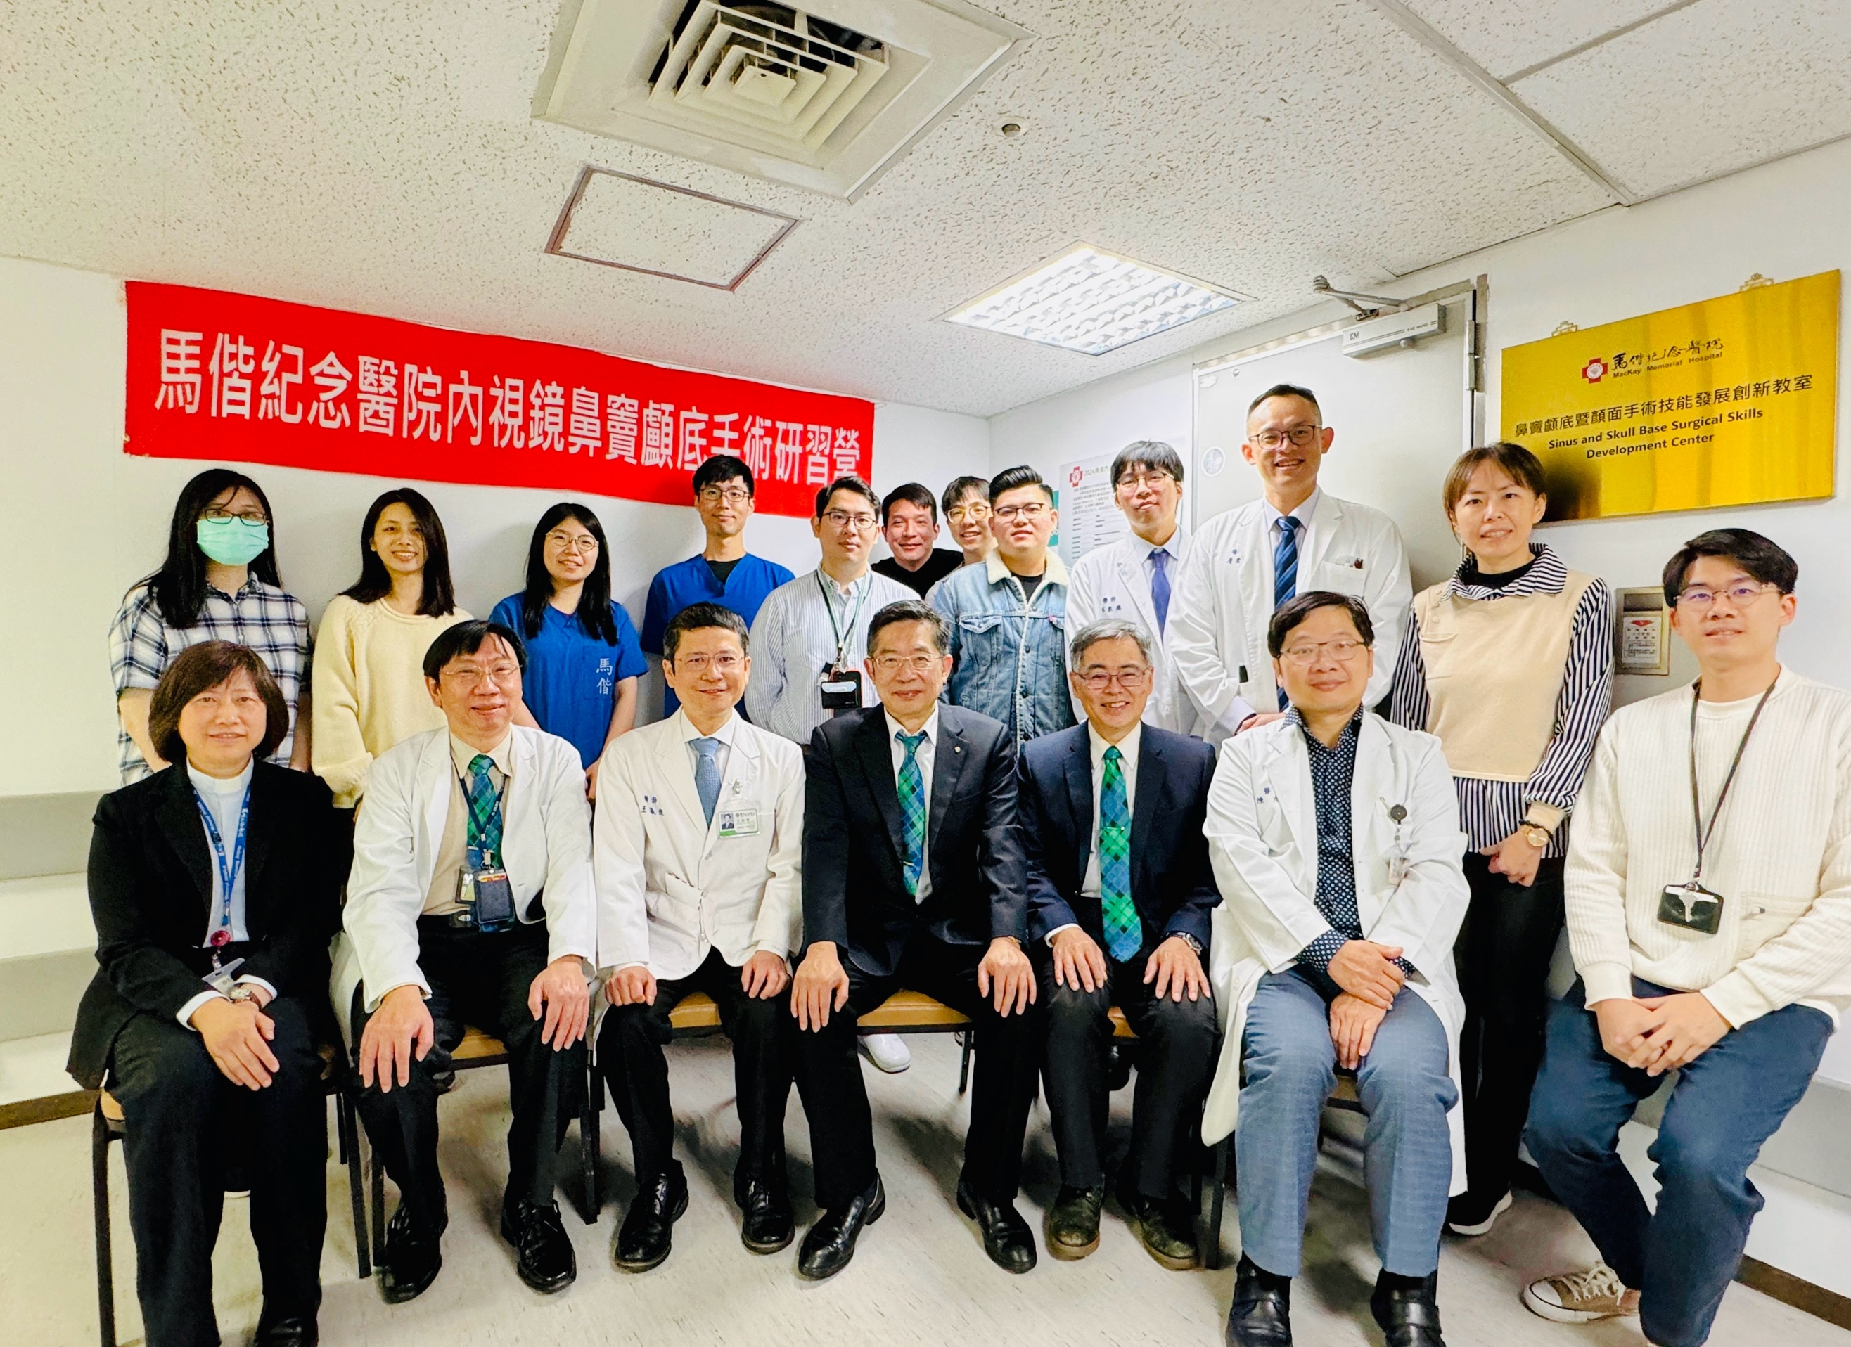

圖一：2024年8月張文瀚總院長(前排中)核定成立馬偕紀念醫院顱底醫學中心，並與手術治療團隊成員合影。

顱底醫學中心由中心主任王瀛標部長領軍，與耳鼻喉頭頸部林家興醫師、黃柏凱醫師共同確保鼻腔顱底結構的完整性，提升手術後鼻腔功能恢復；中心副主任詹雲凱醫師與神經外科林愷君醫師則負責在最安全範圍內徹底切除腫瘤，保護腦部關鍵結構。內分泌暨新陳代謝科黃俊達醫師、蔡文瑄醫師監測並調控病人全身內分泌功能，維持內分泌平衡以及生命安全。放射線科黃俊肇醫師提供精準判讀影像、執行血管攝影與頸內動脈支架手術。放射腫瘤科由陳裕仁副院長為無法手術、殘存或復發腫瘤量身訂作放射線療程。病理科陳冬英醫師則透過精確病理分類，協助預測復發風險與追蹤策略。[見圖二]

一張含有 服裝, 人員, 白袍, 保健 的圖片

AI 產生的內容可能不正確。

圖二：馬偕紀念醫院顱底醫學中心手術團隊。**由左至右**依序為：神經外科林愷君醫師、中心副主任／神經外科詹雲凱醫師、中心主任／耳鼻喉頭頸部王瀛標部長、耳鼻喉頭頸部黃柏凱醫師、耳鼻喉頭頸部林家興醫師。

中心運作有三大特色：首先是臨床醫療整合，團隊共同完成評估、手術、放療與內分泌照護，為病人擬定最適合之治療方式；其次是醫師教學培訓，顱底醫學中心有專屬手術技能發展創新教室，藉由創新教室與國際交流，培育國內外顱底與鼻竇外科人才；最後是手術研究創新，結合臨床資料與創新教室研究成果，邁向精準醫療。馬偕紀念醫院顱底醫學中心為**全台首座獲院級核准**(2024年8月核准，以院級正式編制，臨床、教學、研究三任務為認定標準)**，同時匯聚**臨床醫療、醫師培訓與手術創新**三大任務的跨專科顱底醫學中心**，與北中南少數具備完整顱底手術團隊的醫院共同推升國內顱底醫療水準。

張文瀚總院長表示：「顱底醫學中心的成立，象徵馬偕在高難度顱底手術領域邁入新里程。」陳裕仁副院長指出：「跨科團隊讓我們能為每位患者量身打造最佳治療方案，並為醫學教育與研究鋪設堅實基礎。」中心主任王瀛標部長強調：「多專科協作確保患者在最安全條件下接受最精確的手術與照護。」副主任詹雲凱醫師補充：「我們將以教學與創新研究，持續突破顱底醫療極限。」

馬偕紀念醫院顱底醫學中心將持續引進尖端設備，秉持「病人安全至上、醫療創新精進」的理念，為顱底及相關疾病患者帶來更完整、精準且高品質的醫療服務。